**本研教学管理与服务平台**

**创新创业操作说明**

**（教学秘书）**

**二零二零年十二月**

**目 录**

1 业务流程 1

1.1 大创项目过程审核 1

1.2 大一项目过程审核 1

1.3 大创及大一项目异动审核 1

2 大创项目过程审核 1

2.1 项目申报（管理） 1

2.2 评价小组（审核前需完成） 5

2.3 立项审核 6

2.4 中检审核 9

2.5 结题审核 11

2.6 项目材料下载（全） 14

3 大创项目异动 15

3.1 学生异动申请查看（管理端） 15

4 大一年度项目过程审核 15

4.1 项目申报（管理） 15

4.2 评价小组（审核前需完成） 19

4.3 立项审核 20

4.4 中检审核 22

4.5 结题审核 25

4.6 项目材料下载（全） 28

5 大一年度项目异动 29

5.1 学生异动申请查看（管理端） 29

# 业务流程

## 大创项目过程审核

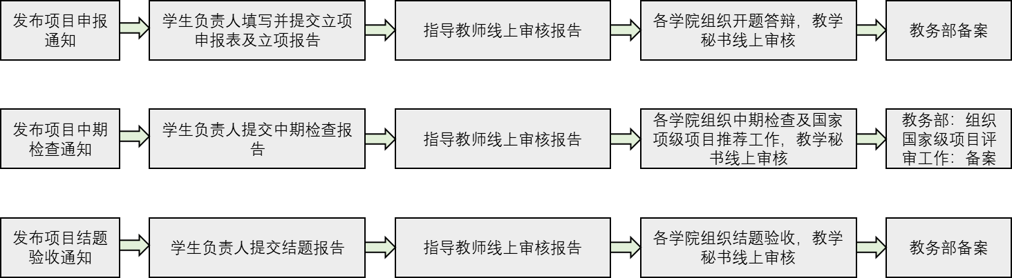

## 大一项目过程审核

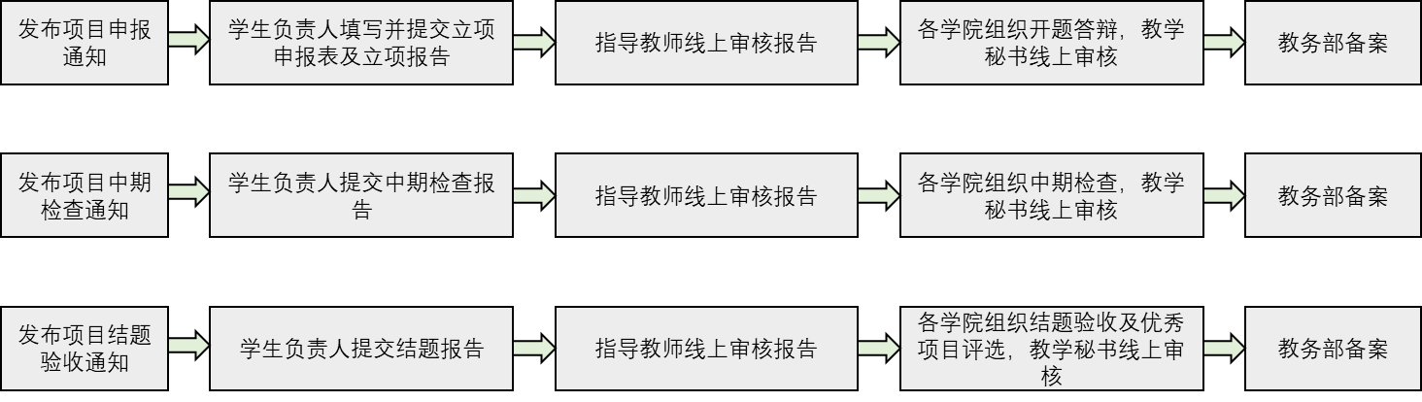

## 大创及大一项目异动审核

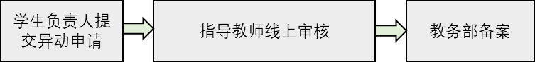

# 大创项目过程审核



## 项目申报（管理）

项目申报（管理）主要用于教秘老师帮助学生申请大创项目，适用于学生不能自主申请等特殊情况，正常不需要此功能。

**步骤一：进入菜单**

在系统主页右侧选择“创新创业”，点击“大创→项目申报（管理本）”。

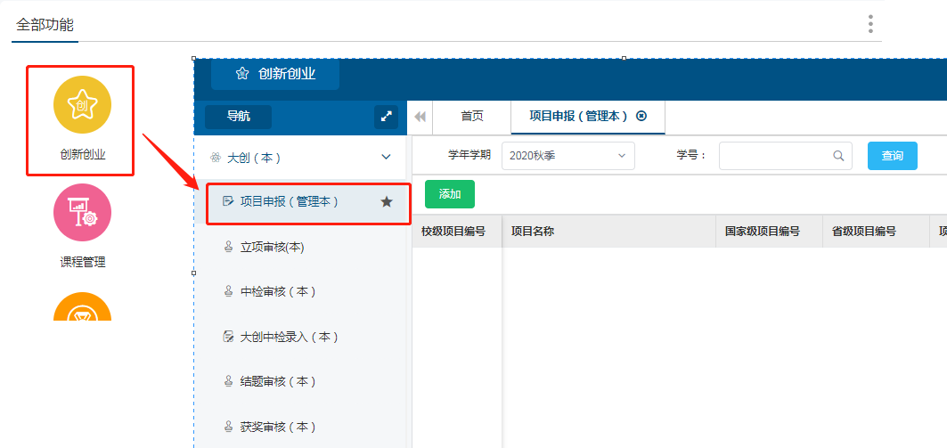

**步骤二：申报项目**

* 添加：点击学号后的“”按钮，在弹出框中选择需要申报的学生，点击“添加”按钮，显示添加项目申报页面，根据要求填写项目信息、指导教师、项目负责人信息、同组成员信息等，申报过程中，教秘老师可随时点击【保存】按钮，对填写信息进行保存，填报完成后，也可对保存的数据进行修改。确认无误后，点击【提交】按钮，提交申报信息。

注：提交申报信息后只能查看不可修改，所以请教秘老师在确认无误后再提交。

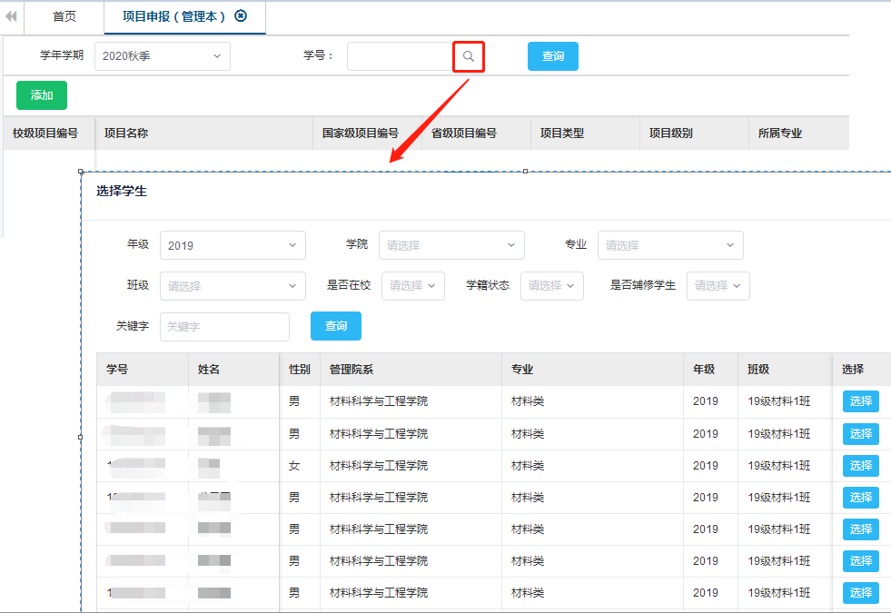

图-选择学生页面

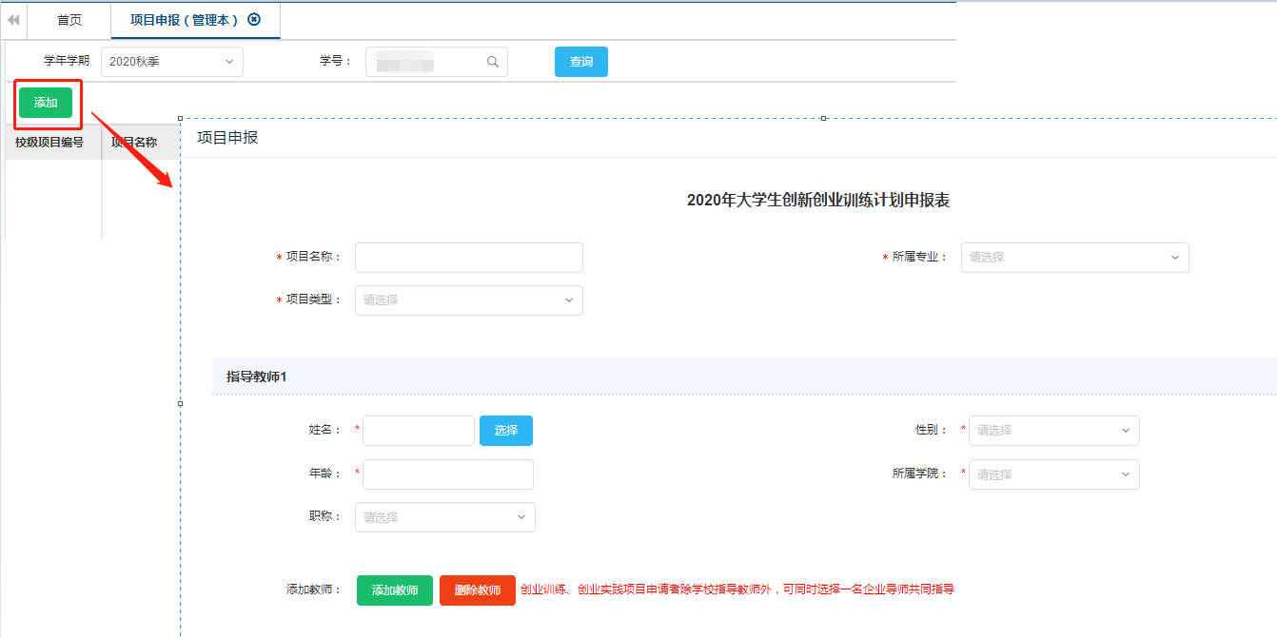

图-项目申报页面

* 编辑：点击“编辑”按钮，在弹出页中修改申报信息，点击“保存”或“提交”按钮。

注：提交申报信息后只能查看不可修改，所以请教秘老师在确认无误后再提交。

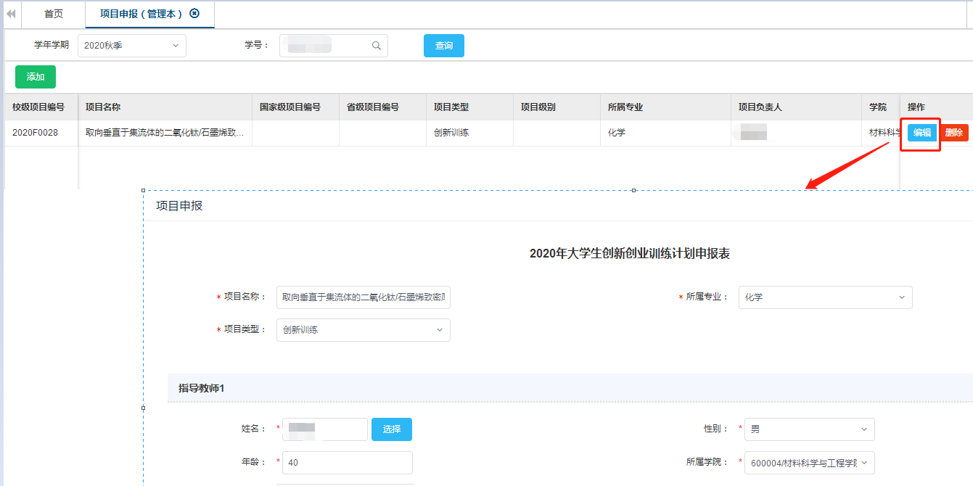

* 删除：选择需要删除的申报信息，在数据行后点击“删除”按钮，确认后，删除申报项目。
* 查看：选择需要查看的申报项目，在数据行后点击“查看”按钮，显示查看页面。

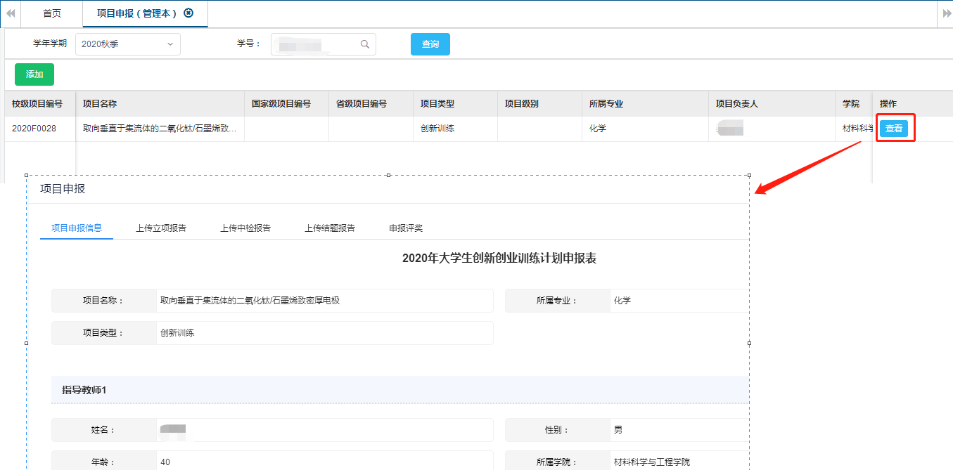

**步骤三：上传立项报告**

* 上传立项报告：点击“查看”按钮，在项目申报页面，点击“上传立项报告”选项卡，点击【请点击下载模板】按钮，下载模板，按照模板填写后，点击【上传文件】按钮，上传立项报告，点击【提交】按钮，进行提交。

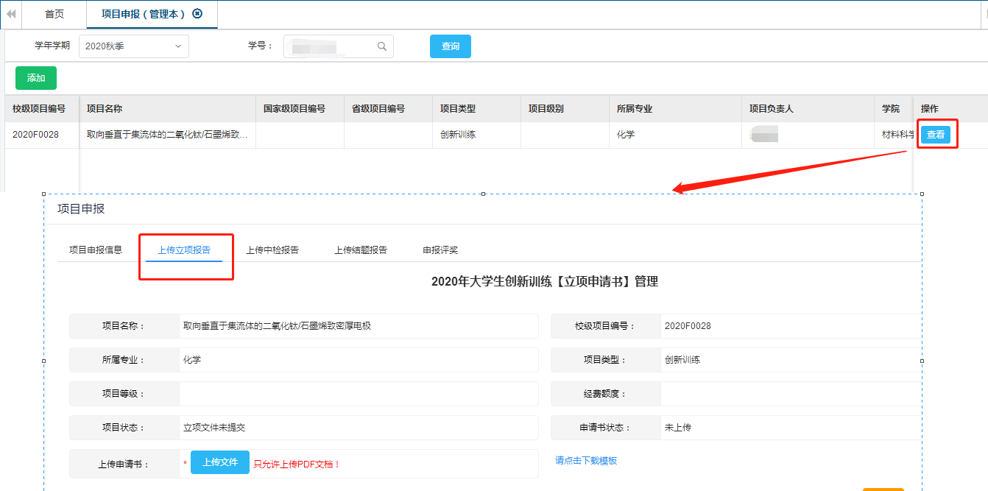

**步骤四：上传中检报告**

* 上传中检报告：待立项报告审核通过后，点击“查看”按钮，在项目申报页面，点击“上传中检报告”选项卡，点击【请点击下载模板】按钮，下载模板，按照模板填写后，点击【上传文件】按钮，上传中检报告，点击【提交】按钮，进行提交。

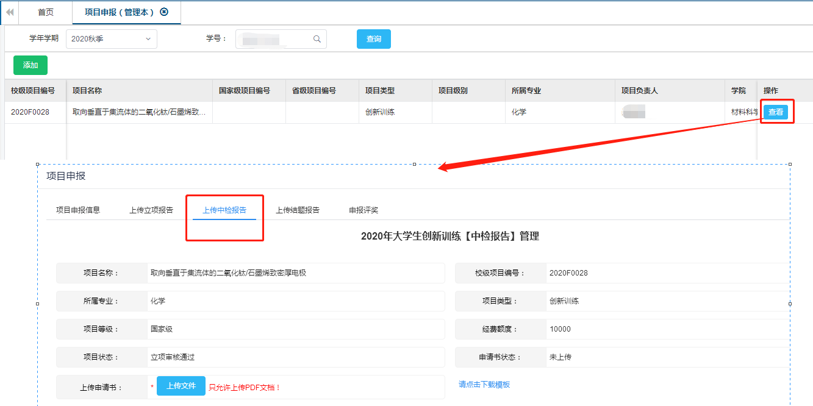

**步骤五：上传结题报告**

* 上传结题报告：待中检报告审核通过后，点击“查看”按钮，在项目申报页面，点击“上传结题报告”选项卡，点击【请点击下载模板】按钮，下载模板，按照模板填写后，点击【上传文件】按钮，上传结题报告，点击【提交】按钮，进行提交

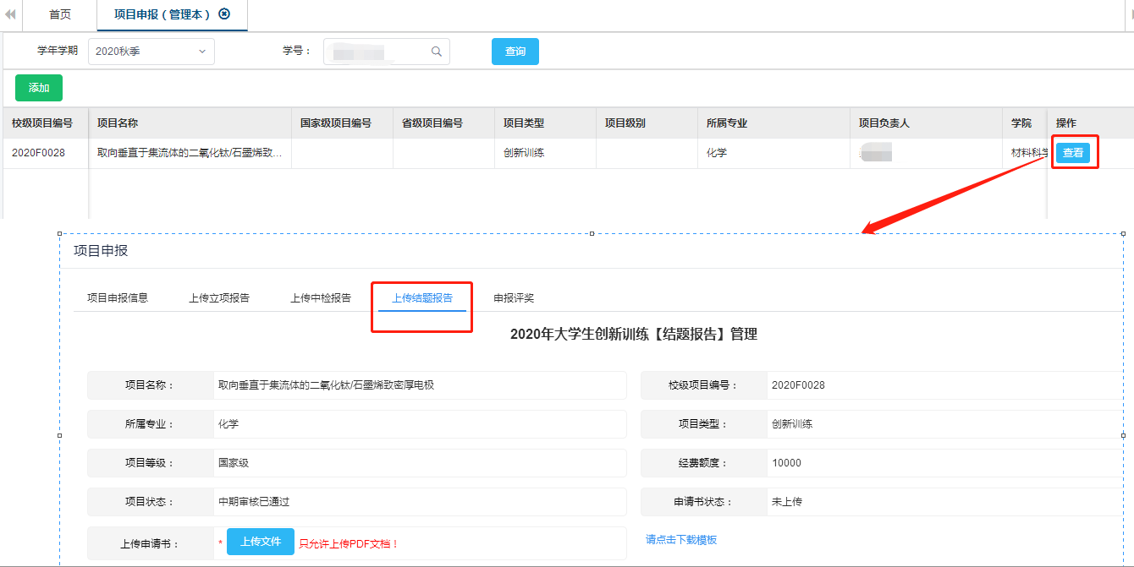

## 评价小组（审核前需完成）

审核前需要先维护评价小组，在系统主页右侧选择“创新创业”，点击“大创”→“评价小组”，点击“添加”，可以添加本次答辩评审小组，组号以阿拉伯数字标识，然后点击各小组“成员维护”可编辑评审小组成员信息（增加、删减等）。

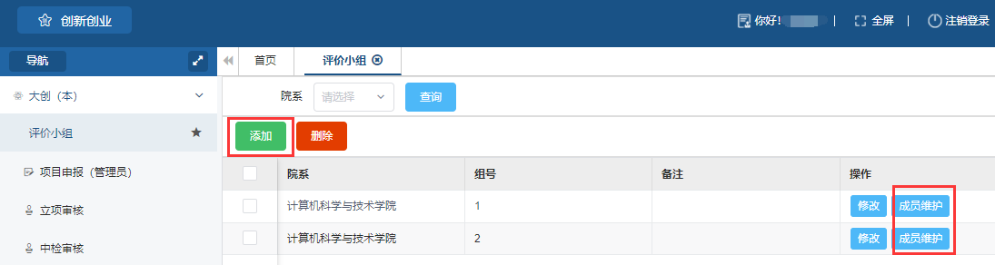

## 立项审核

立项审核主要用于对学生申请大创项目时提交的立项相关信息进行审核。

**步骤一：进入菜单**

学生提交项目申报信息及立项报告后，系统中即可查看到待审核项目信息。

1）方式一：在系统主页右侧选择“创新创业”，点击“大创→立项审核”。

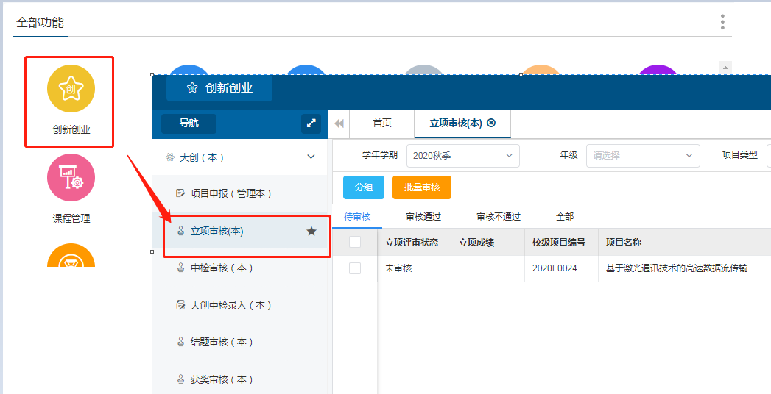

2）方式二：点击系统主页左侧待办事项中的立项申请，进入审核页面。

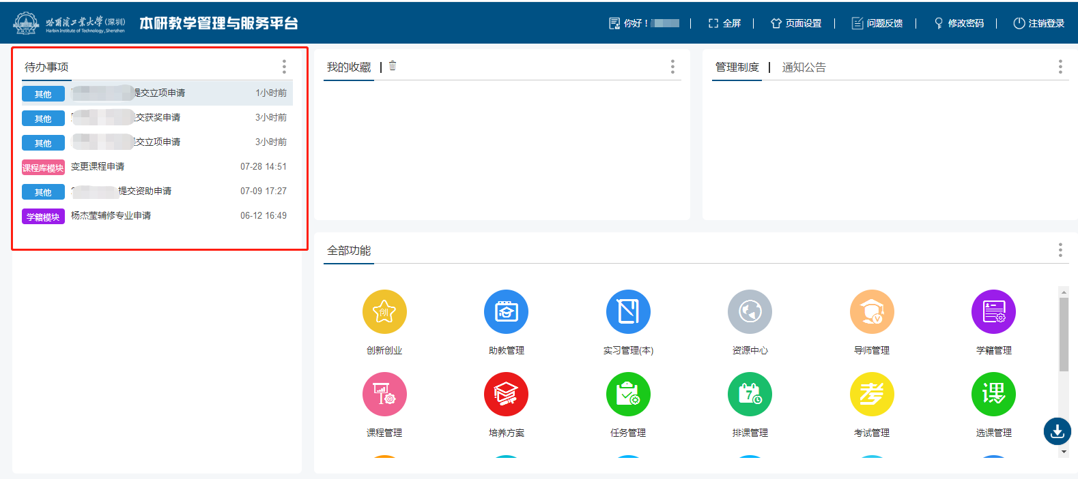

**步骤三：分组**

勾选需要审核的立项申请，点击“分组”按钮，进入分组页面，点击“查看”按钮，可查看各评审组成员信息，点击“选择”按钮选择小组。

注：若没有分组，则无法完成审核。

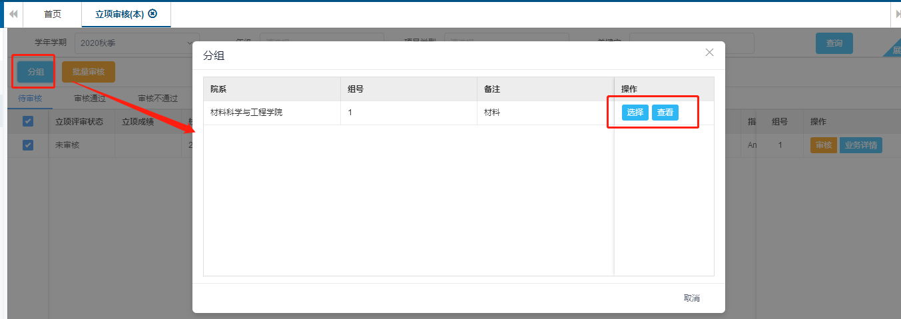

**步骤四：审核**

* 选择需要审核的数据，点击 “审核”按钮。

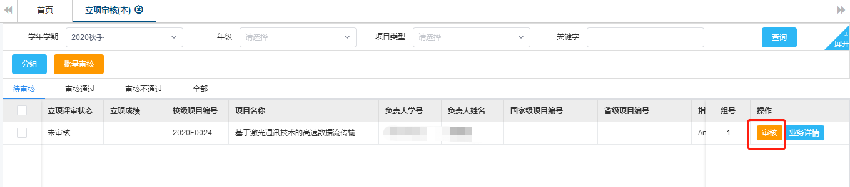

在弹出框中填写申请审批额度、项目批准等级、立项分数、立项审核意见等信息，申请审批额度为必填项，其他项可按需要填写，点击“通过”或“不通过”按钮进行审核，教秘老师审核通过后流转至教学院长处审核。

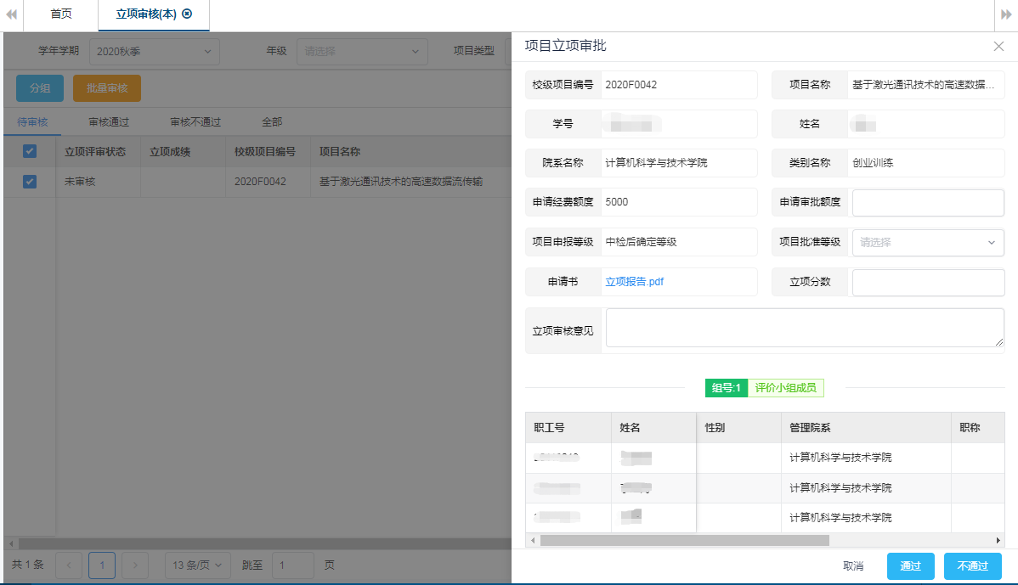

* 业务详情：点击“业务详情”按钮，可查看审核流程信息。

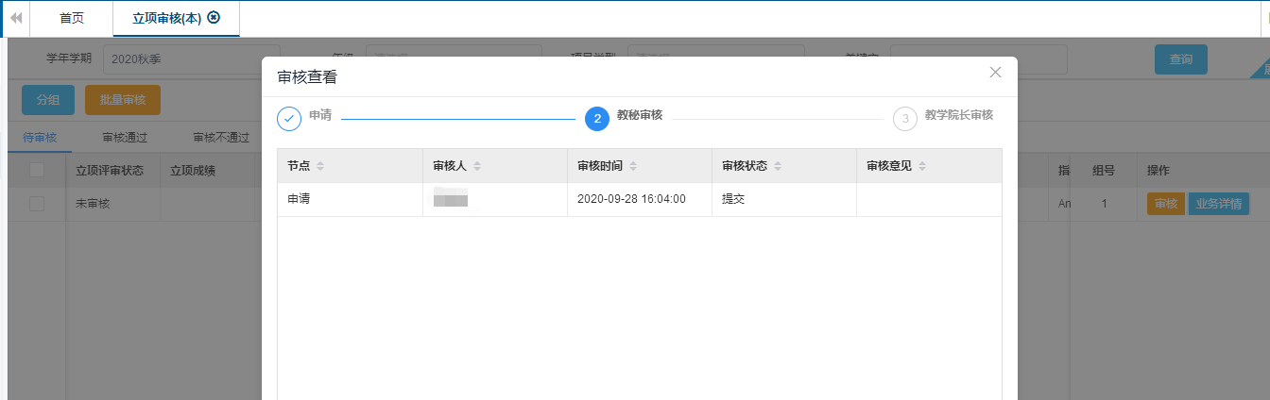

* 信息详情：审核通过后，在“审核通过”标签页中点击“信息详情”按键，查看信息详情。

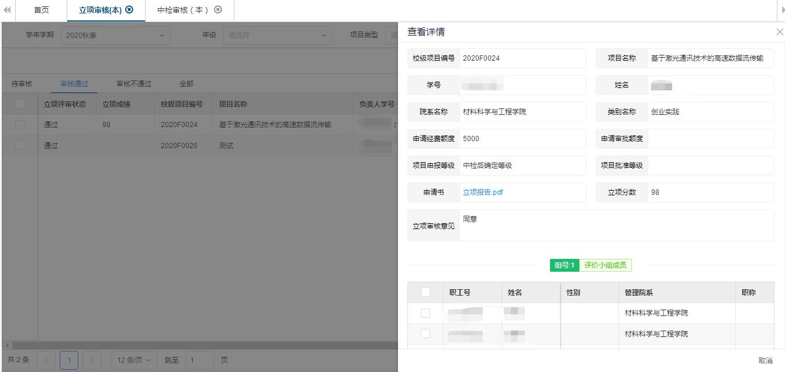

## 中检审核

中检审核主要用于对学生申请大创项目时提交的中检相关信息进行审核。

**步骤一：进入菜单**

1）方式一：在系统主页右侧选择“创新创业”，点击“大创→中检审核”。

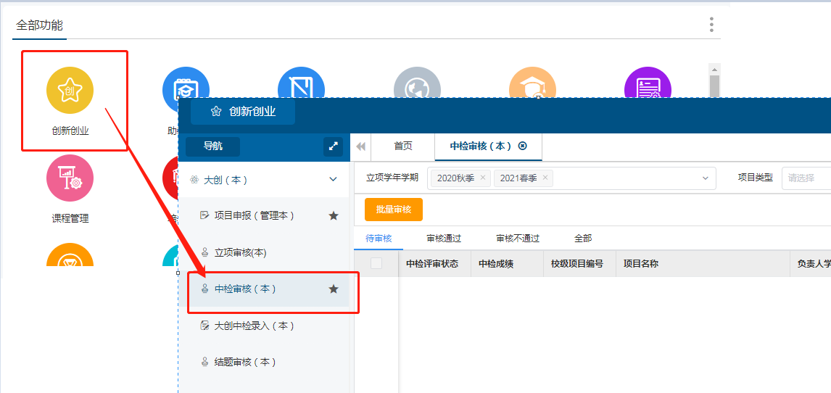

2）方式二：点击系统主页左侧待办事项中的中检申请，进入审核页面。

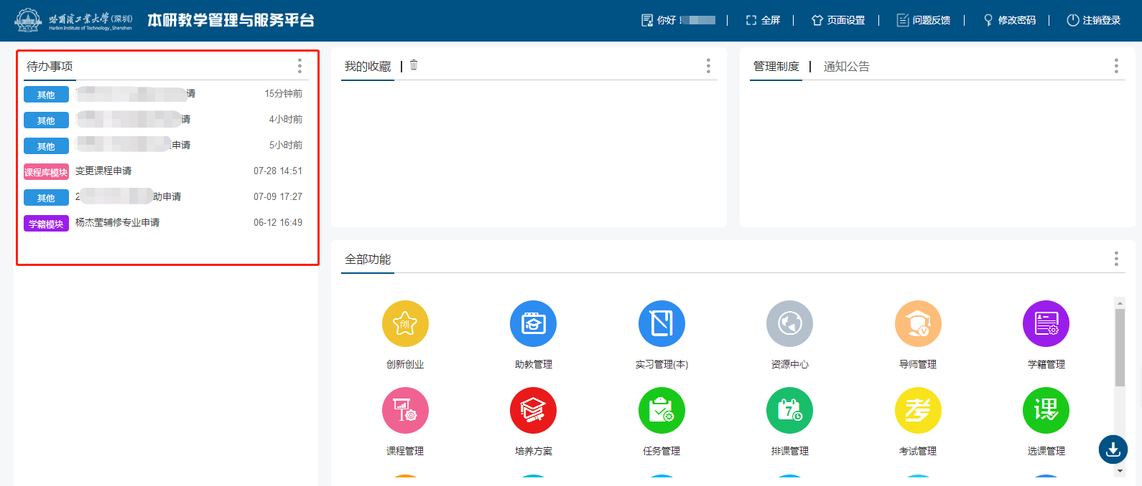

**步骤二：审核**

中检审核分为批量审核、单独审核两种审核方式。

* 批量审核：勾选需要审核的数据，点击“批量审核”按钮，在弹出框中填写中检审核意见，点击“通过”或“不通过”按钮进行审核。

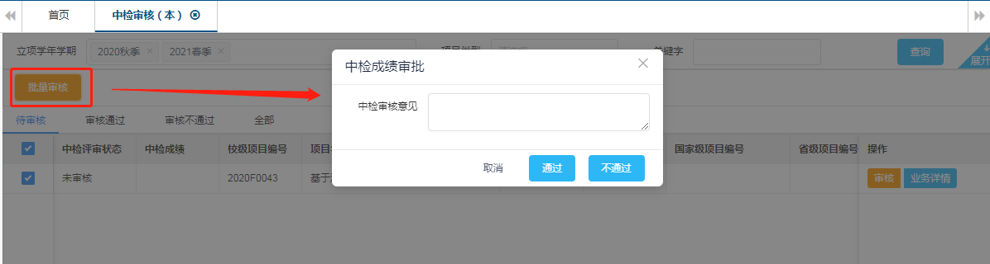

* 审核：选择需要审核的数据，点击 “审核”按钮。

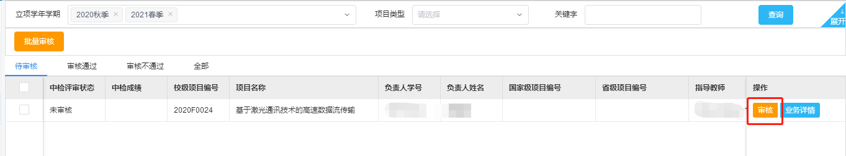

在弹出框中填写中检分数、中检审核意见、**是否推荐国家级**等信息，“是否推荐国家级”为必填项，其他项可按需要填写，点击“通过”或“不通过”按钮进行审核，教秘老师审核通过后流转至教学院长处审核。

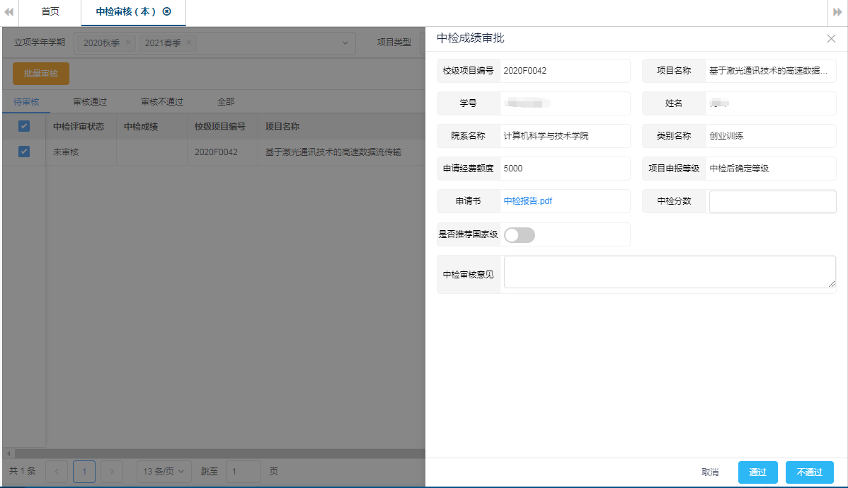

* 业务详情：点击“业务详情”按钮，查看业务详情。

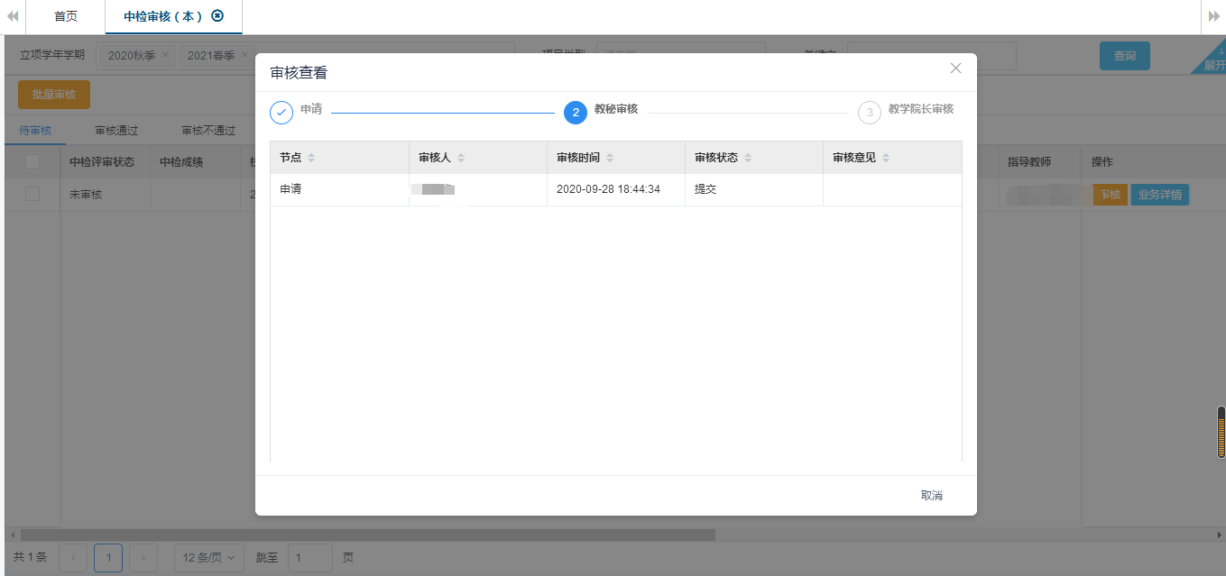

* 信息详情：审核通过后，在“审核通过”标签页中点击“信息详情”按键，查看信息详情。

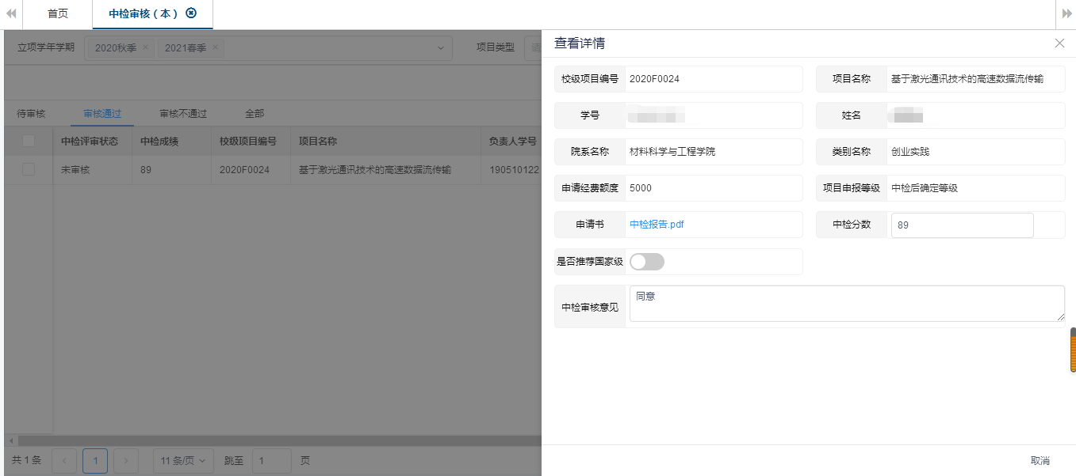

## 结题审核

结题审核主要用于对学生申请大创项目时提交的结题相关信息进行审核

**步骤一：进入菜单**

1）方式一：在系统主页右侧选择“创新创业”，点击“大创→结题审核”。

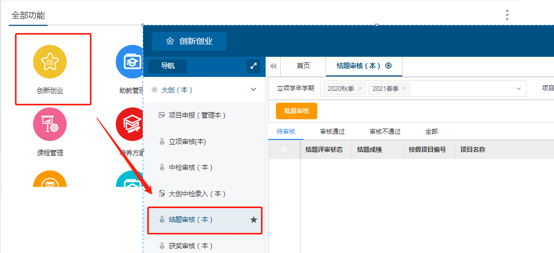

2）方式二：点击系统主页左侧待办事项中的结题申请，进入审核页面。

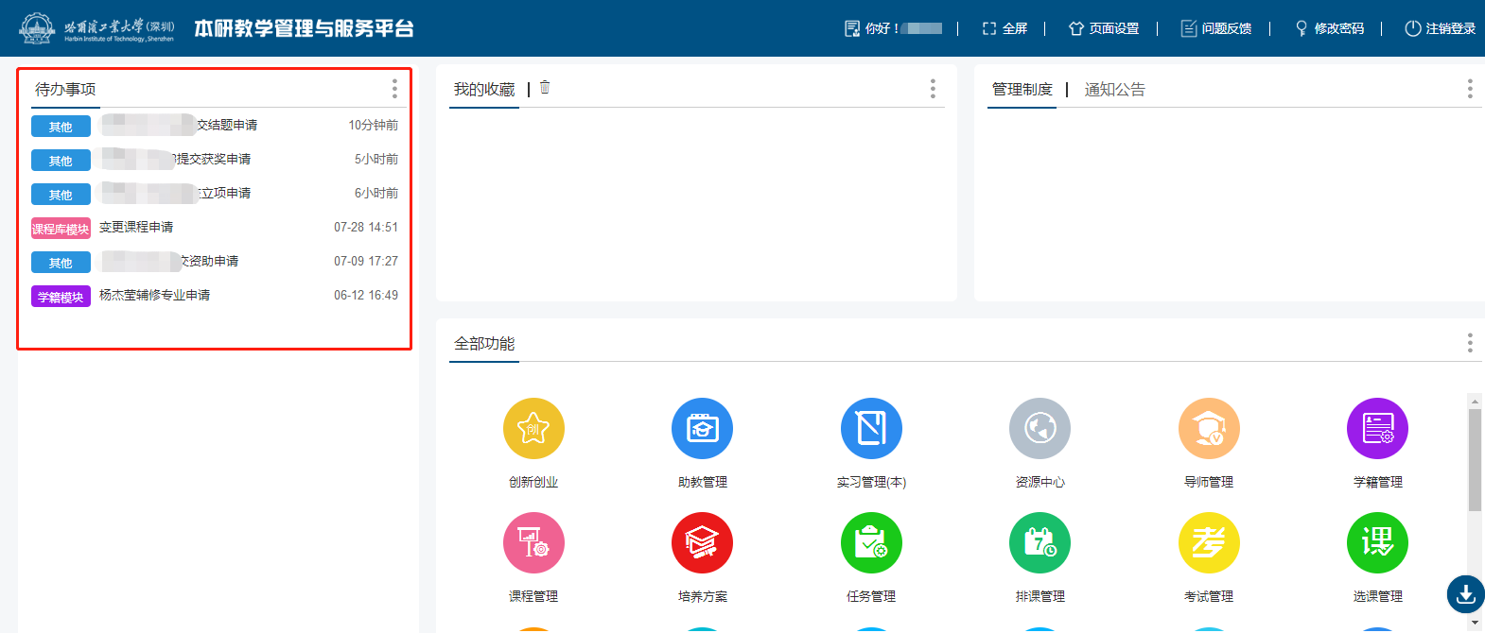

**步骤二：审核**

结题审核分为批量审核、单独审核两种审核方式。

* 批量审核：勾选需要审核的数据，点击“批量审核”按钮，在弹出框中填写结题审核意见，点击“通过”或“不通过”按钮进行审核。

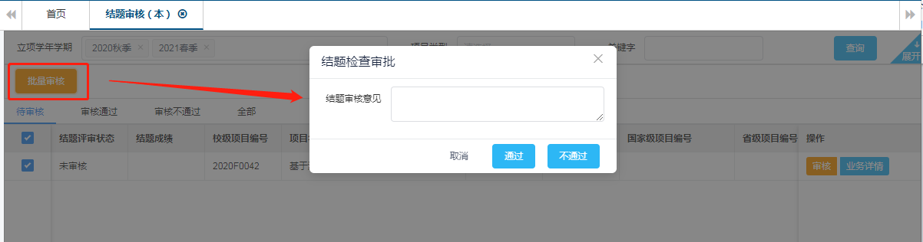

* 审核：选择需要审核的数据，点击 “审核”按钮。

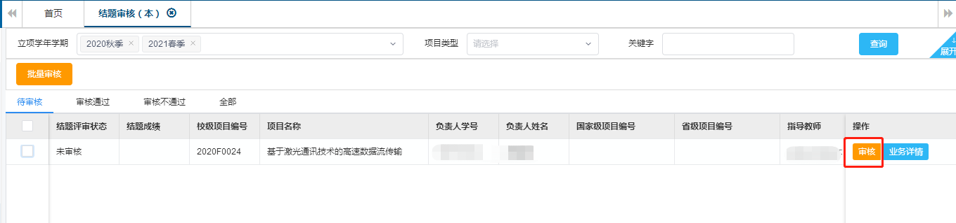

在弹出框中填写结题分数、结题审核意见等信息，点击“通过”或“不通过”按钮进行审核，教秘老师审核通过后流转至教学院长处审核。

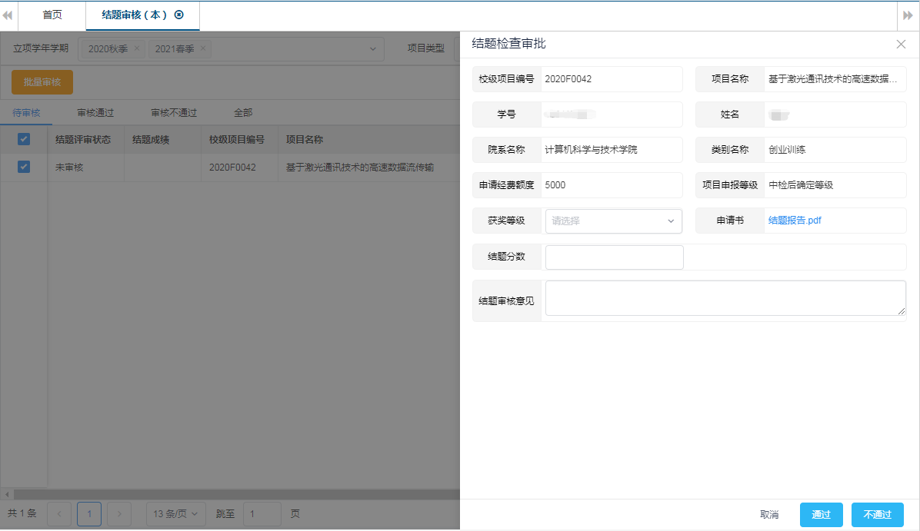

* 业务详情：点击“业务详情”按钮，查看业务详情。

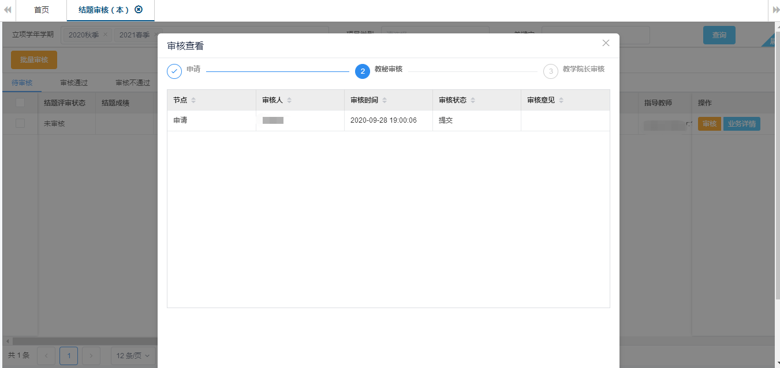

* 信息详情：审核通过后，在“审核通过”标签页中点击“信息详情”按键，查看信息详情。

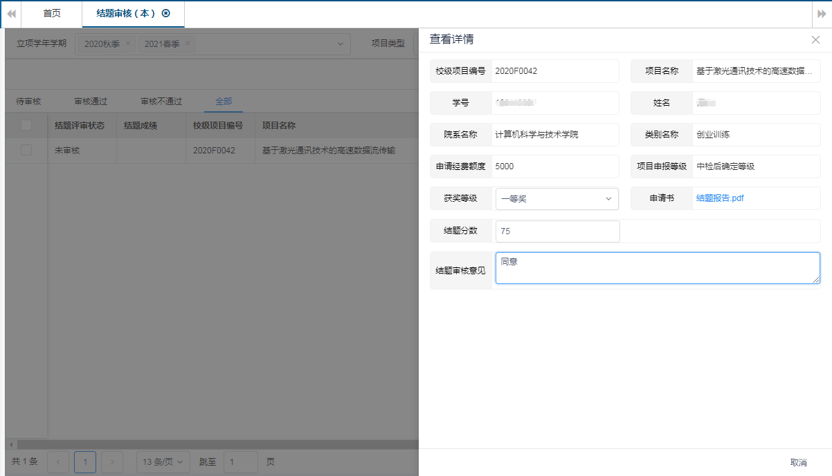

## 项目材料下载（全）

项目材料下载主要用于对学生申请大创项目时上传的立项报告、中检报告、结题报告以及项目汇总表进行下载。

**步骤一：进入菜单**

在系统主页右侧选择“创新创业”，点击“大创→项目材料下载”。

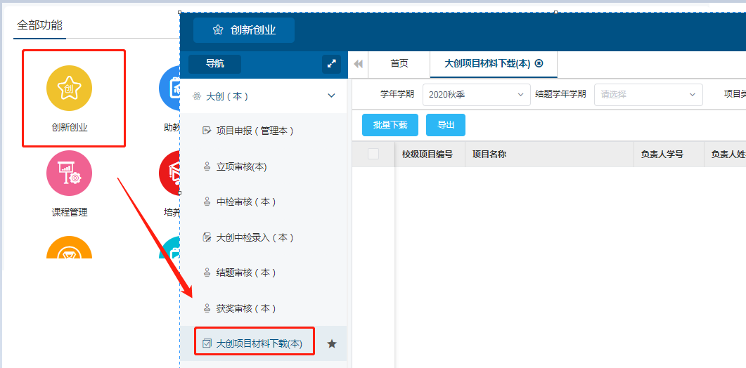

**步骤二：下载**

* 项目报告下载：勾选需要下载的数据，点击“批量下载”按钮，选择下载类型（立项、中检、结题）进行下载。

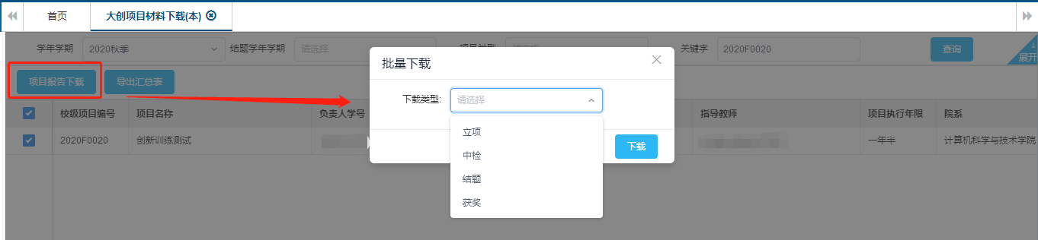

* 导出汇总表：输入需要导出列表信息的筛选条件，点击“导出”按钮，导出Excel文件。

# 大创项目异动

## 学生异动申请查看（管理端）

在系统主页右侧点击 “创新创业→大创项目异动→题目变更审核”，选择学年学期后，点击“全部”按钮可查询全部的题目更改异动申请。

人员更改审核、项目延期审核、项目中止审核异动查询步骤相同。



# 大一年度项目过程审核

## 项目申报（管理）

项目申报（管理）主要用于教秘老师帮助学生申请大一年度项目，适用于学生不能自主申请等特殊情况，正常不需要此功能。

**步骤一：进入菜单**

在系统主页右侧选择“创新创业”，点击“大一年度项目→项目申报（管理本）”。

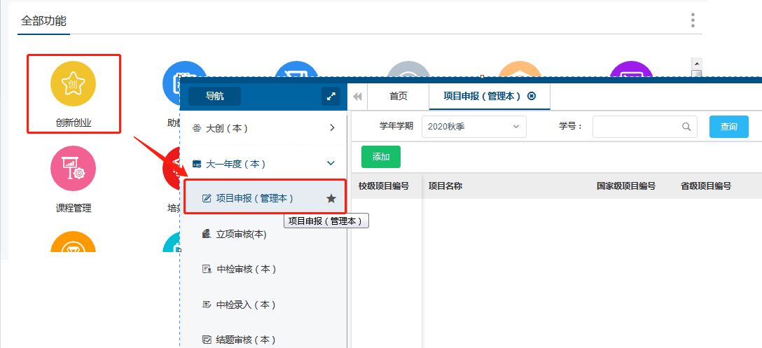

**步骤二：申报项目**

* 添加：点击学号后的“”按钮，在弹出框中选择需要申报的学生，点击“添加”按钮，显示添加项目申报页面，根据要求填写项目信息、指导教师、项目负责人信息、同组成员信息等，申报过程中，教秘老师可随时点击【保存】按钮，对填写信息进行保存，填报完成后，也可对保存的数据进行修改。确认无误后，点击【提交】按钮，提交申报信息。

注：提交申报信息后只能查看不可修改，所以请教秘老师在确认无误后再提交。



图-选择学生页面

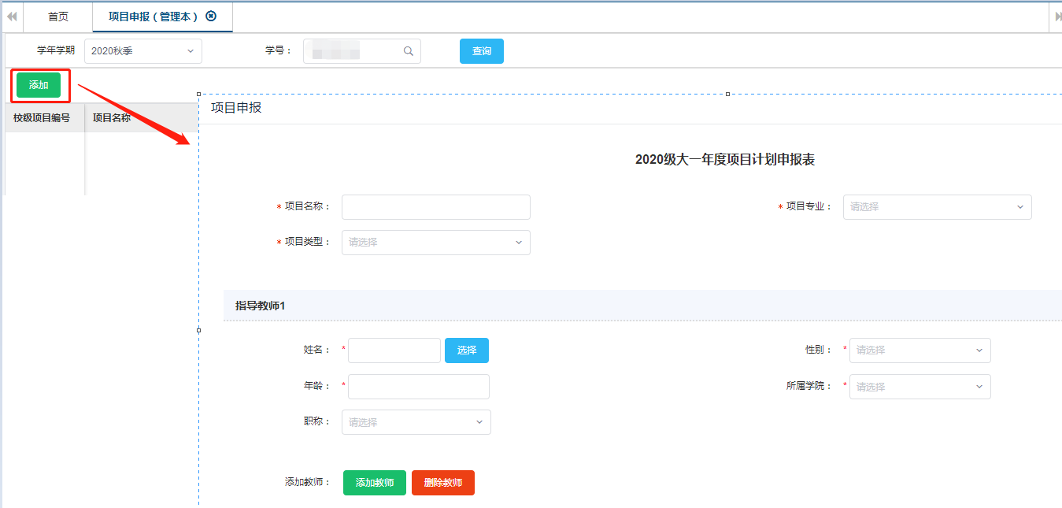

图-项目申报页面

* 编辑：点击“编辑”按钮，在弹出页中修改申报信息，点击“保存”或“提交”按钮。

注：提交申报信息后只能查看不可修改，所以请教秘老师在确认无误后再提交。

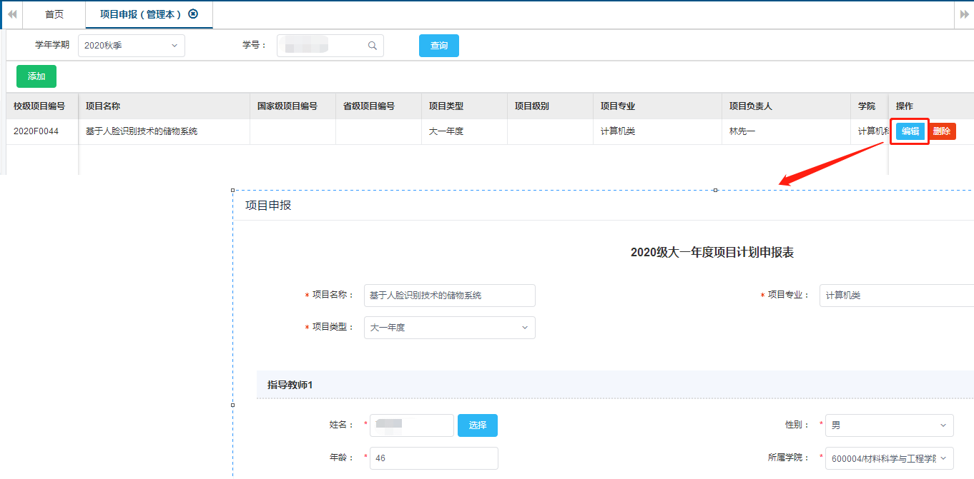

* 删除：选择需要删除的申报信息，在数据行后点击“删除”按钮，确认后，删除申报项目。
* 查看：选择需要查看的申报项目，在数据行后点击“查看”按钮，显示查看页面。

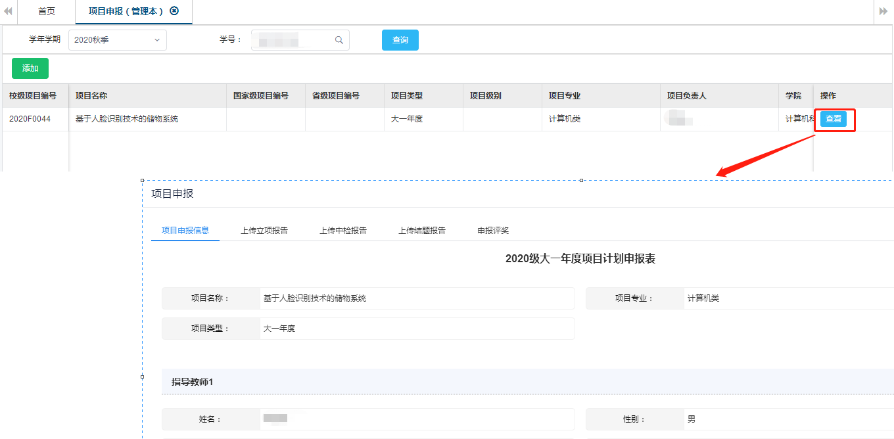

**步骤三：上传立项报告**

* 上传立项报告：点击“查看”按钮，在项目申报页面，点击“上传立项报告”选项卡，点击【请点击下载模板】按钮，下载模板，按照模板填写后，点击【上传文件】按钮，上传立项报告，点击【提交】按钮，进行提交。

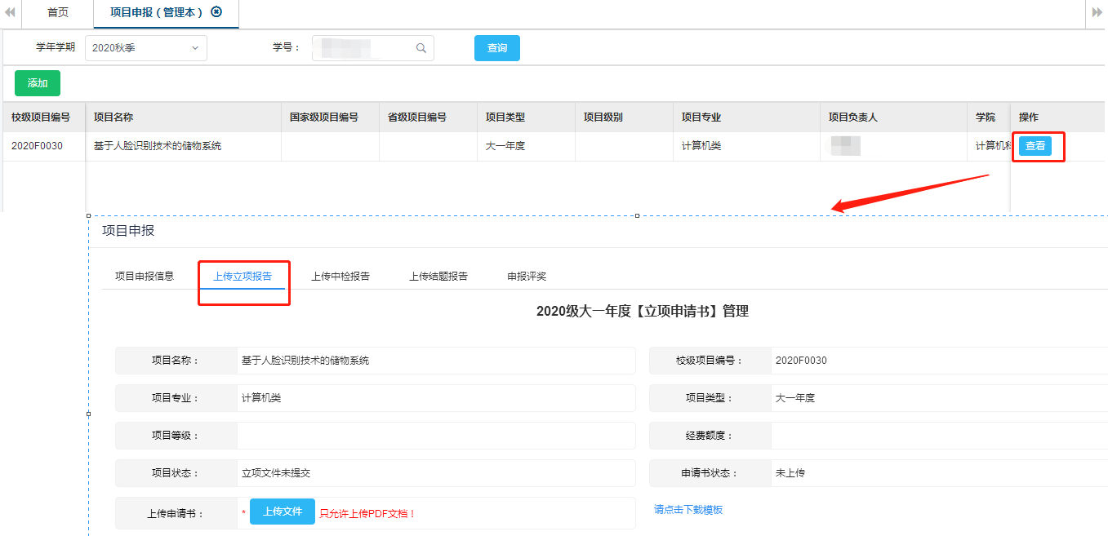

**步骤四：上传中检报告**

* 上传中检报告：待立项报告审核通过后，点击“查看”按钮，在项目申报页面，点击“上传中检报告”选项卡，点击【请点击下载模板】按钮，下载模板，按照模板填写后，点击【上传文件】按钮，上传中检报告，点击【提交】按钮，进行提交。

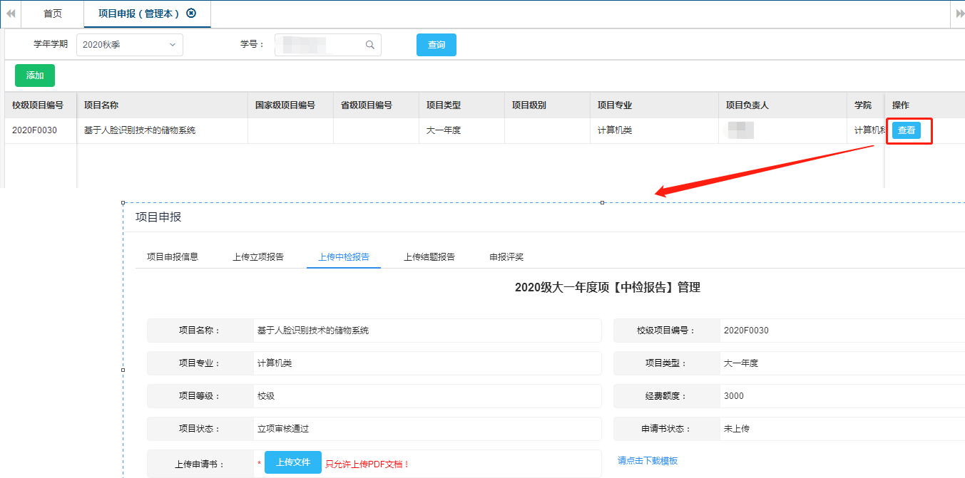

**步骤五：上传结题报告**

* 上传结题报告：待中检报告审核通过后，点击“查看”按钮，在项目申报页面，点击“上传结题报告”选项卡，点击【请点击下载模板】按钮，下载模板，按照模板填写后，点击【上传文件】按钮，上传结题报告，点击【提交】按钮，进行提交

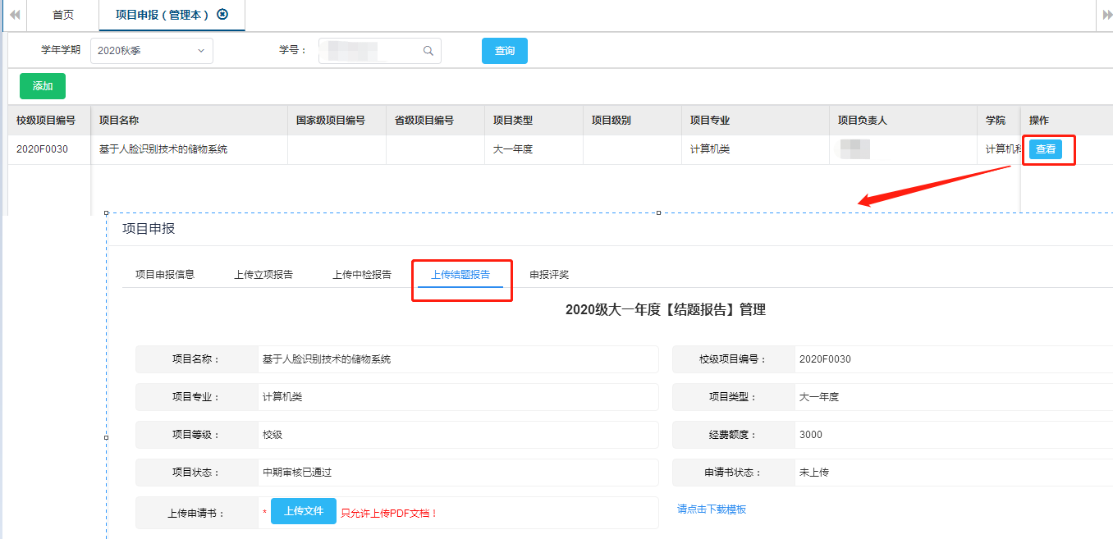

## 评价小组（审核前需完成）

审核前需要先维护评价小组，在系统主页右侧选择“创新创业”，点击“大一年度”→“评价小组”，点击“添加”，可以添加本次答辩评审小组，组号以阿拉伯数字标识，然后点击各小组“成员维护”可编辑评审小组成员信息（增加、删减等）。



## 立项审核

立项审核主要用于对学生申请大一年度项目时提交的立项相关信息进行审核。

**步骤一：进入菜单**

1）方式一：在系统主页右侧选择“创新创业”，点击“大一年度项目→立项审核”。

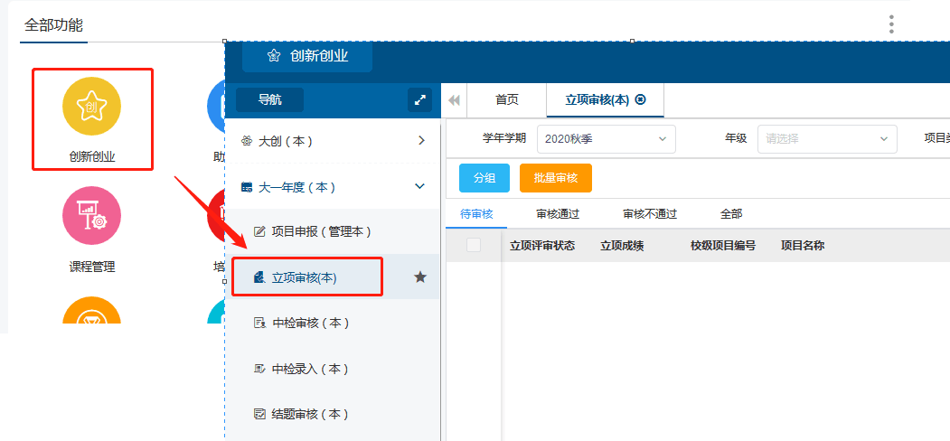

2）方式二：点击系统主页左侧待办事项中的立项申请，进入审核页面。



**步骤二：分组**

勾选需要审核的立项申请，点击“分组”按钮，进入分组页面，点击“查看”按钮，可查看各小组成员信息，点击“选择”按钮选择小组。

注：若没有分组，则无法完成审核。



**步骤三：审核**

* 选择需要审核的数据，点击 “审核”按钮。



在弹出框中填写申请审核额度、项目批准等级、立项分数、立项审核意见等信息，申请审批额度为必填项，其他项可按需要填写，点击“通过”或“不通过”按钮进行审核，教秘老师审核通过后流转至教学院长处审核。

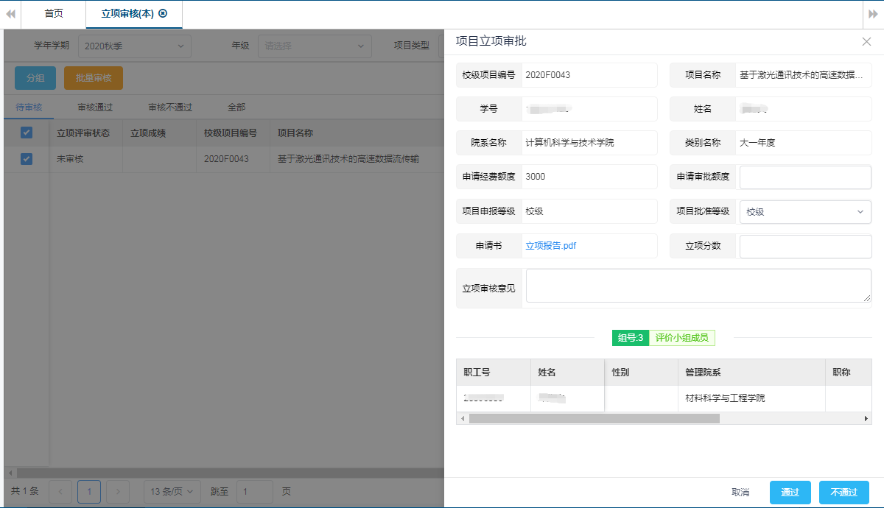

* 业务详情：点击“业务详情”按钮，可查看审核流程信息。



* 信息详情：审核通过后，在“审核通过”标签页中点击“信息详情”按键，查看信息详情。



## 中检审核

中检审核主要用于对学生申请大一年度项目时提交的中检相关信息进行审核。

**步骤一：进入菜单**

1）方式一：在系统主页右侧选择“创新创业”，点击“大一年度项目→中检审核”。

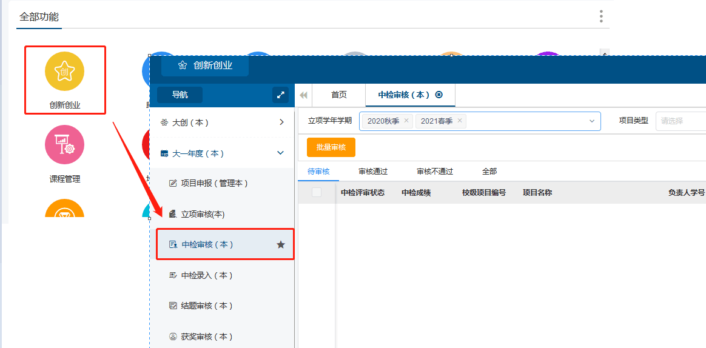

2）方式二：点击系统主页左侧待办事项中的中检申请，进入审核页面。



**步骤二：审核**

中检审核分为批量审核、单独审核两种审核方式。

* 批量审核：勾选需要审核的数据，点击“批量审核”按钮，在弹出框中填写中检审核意见，点击“通过”或“不通过”按钮进行审核。



* 审核：选择需要审核的数据，点击 “审核”按钮。

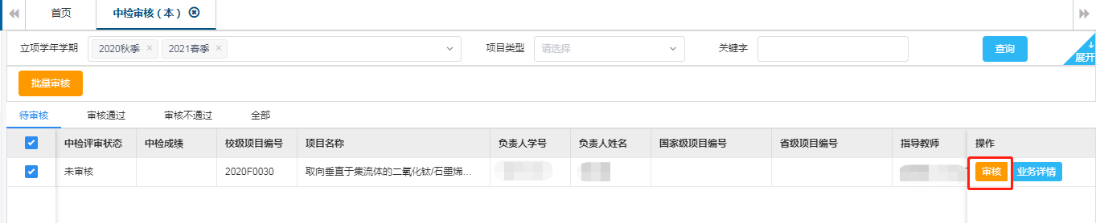

在弹出框中填写中检分数、中检审核意见等信息，点击“通过”或“不通过”按钮进行审核，教秘老师审核通过后流转至教学院长处审核。

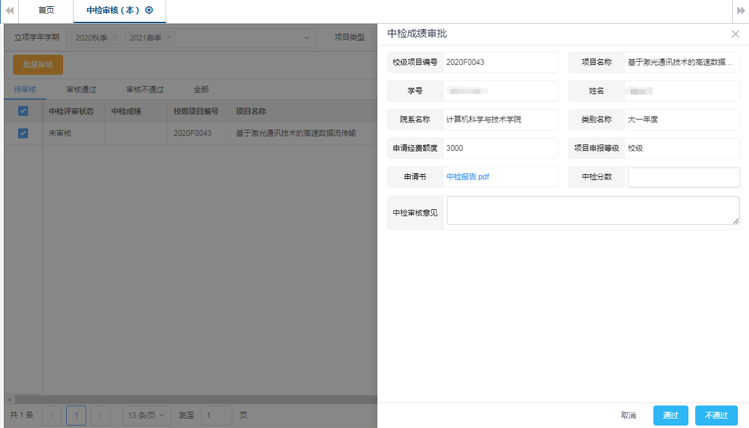

* 业务详情：点击“业务详情”按钮，查看业务详情。



* 信息详情：审核通过后，在“审核通过”标签页中点击“信息详情”按键，查看信息详情。

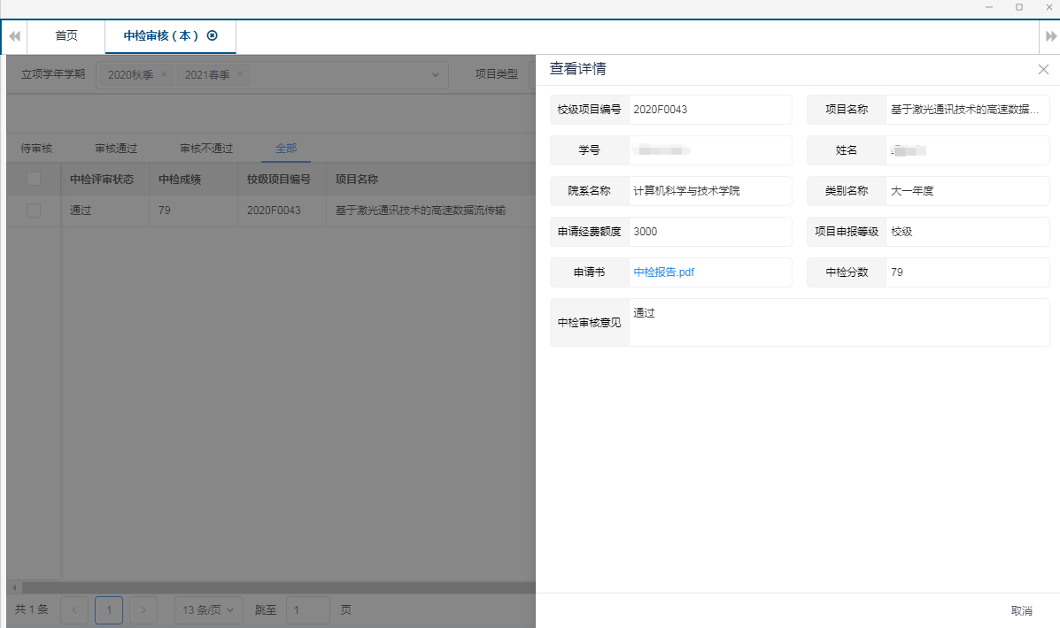

## 结题审核

结题审核主要用于对学生申请大一年度项目时提交的结题相关信息进行审核

**步骤一：进入菜单**

1）方式一：在系统主页右侧选择“创新创业”，点击“大一年度项目→结题审核”。

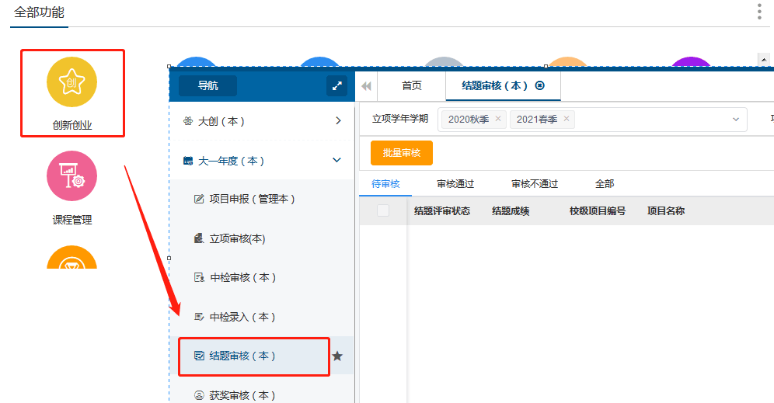

2）方式二：点击系统主页左侧待办事项中的结题申请，进入审核页面。



**步骤二：审核**

结题审核分为批量审核、单独审核两种审核方式。

* 批量审核：勾选需要审核的数据，点击“批量审核”按钮，在弹出框中填写结题审核意见，点击“通过”或“不通过”按钮进行审核。

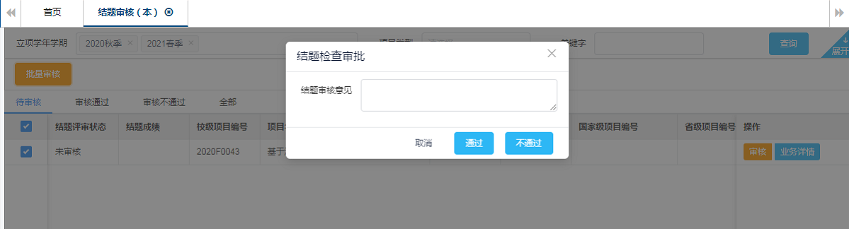

* 审核：选择需要审核的数据，点击 “审核”按钮。

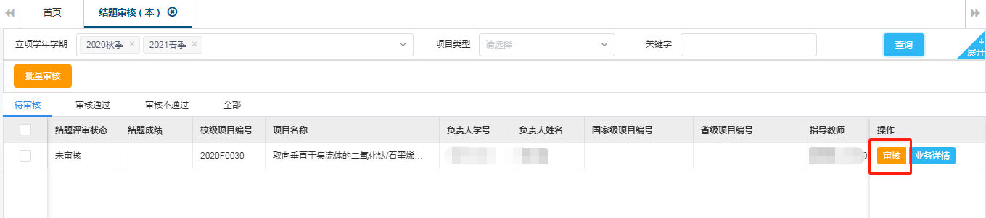

在弹出框中填写获奖等级、结题分数、结题审核意见等信息，“获奖等级”为必填项，其他项可按需要填写，点击“通过”或“不通过”按钮进行审核，教秘老师审核通过后流转至教学院长处审核。

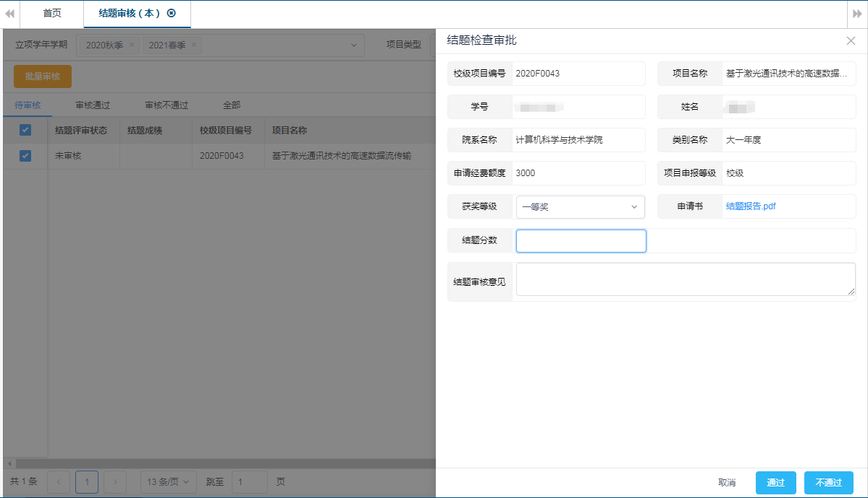

* 业务详情：点击“业务详情”按钮，查看业务详情。



* 信息详情：审核通过后，在“审核通过”标签页中点击“信息详情”按键，查看信息详情。

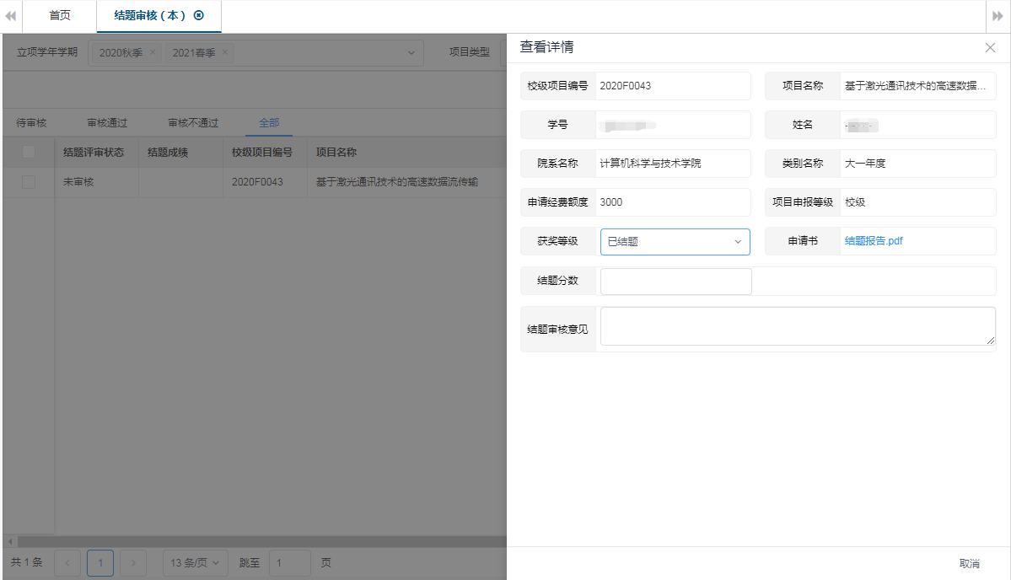

## 项目材料下载（全）

项目材料下载主要用于对学生申请大一年度项目时上传的立项报告、中检报告、结题报告进行下载。

**步骤一：进入菜单**

在系统主页右侧选择“创新创业”，点击“大一年度项目→项目材料下载”。

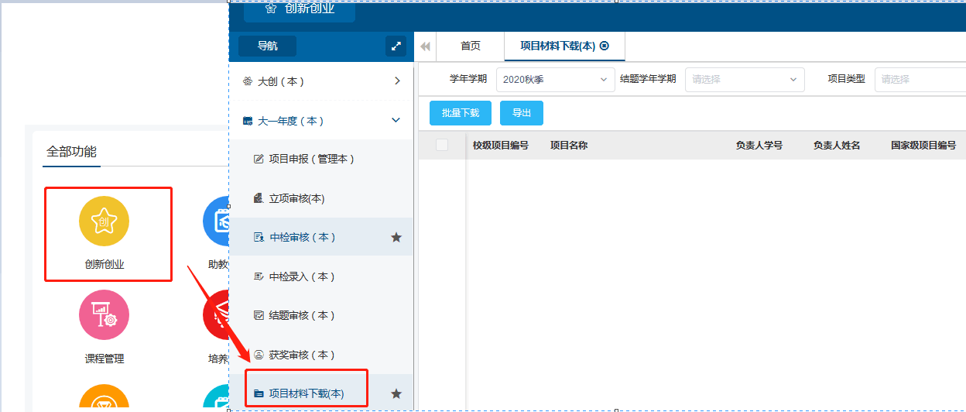

**步骤二：下载**

* 项目报告下载：勾选需要下载的数据，点击“批量下载”按钮，选择下载类型（立项、中检、结题）进行下载。

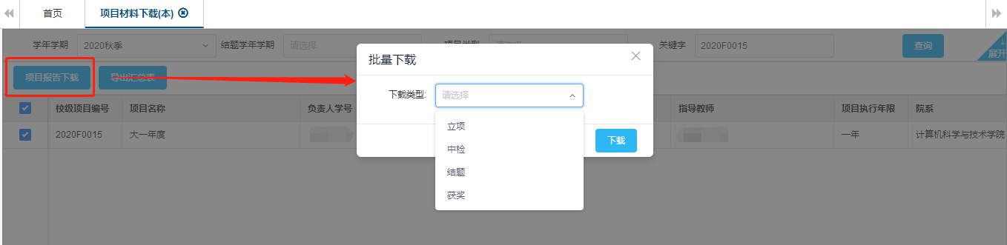

* 导出汇总表：输入需要导出列表信息的筛选条件，点击“导出”按钮，导出Excel文件。

# 大一年度项目异动

## 学生异动申请查看（管理端）

在系统主页右侧点击 “创新创业→大一年度项目异动→题目变更审核”，选择学年学期后，点击“全部”按钮可查询全部的题目更改异动申请。

人员更改审核、项目延期审核、项目中止审核异动查询步骤相同。